生 物卷•2012届浙江省北仑中学高三上学期期中考试试题（2011.11）

一、选择题（本大题共40个小题，每小题只有一个正确答案。1-30每题1分，31-40每题2分，共50分）
1．经测定某化合物含C、H、O、N、S元素，该化合物不可能具有的一项功能是 （ ）
A．与抗原发生特异性结合 B．用于基因工程获得黏性末端
C．用于精子、卵细胞的相互识别 D．细胞中蛋白质合成的直接模板
2．下列有关限制性内切酶识别的叙述，不正确的是 （ ）
A．从反应类型来看，限制性内切酶催化的是一种水解反应
B．限制性内切酶的活性受温度、pH的影响
C．一种限制性内切酶只能识别双链DNA中某种特定的脱氧核苷酸序列
D．限制性内切酶识别序列越短，则该序列在DNA中出现的几率就越小
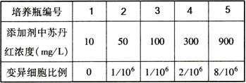
3．为了检测“苏丹红”对人体细胞的毒害作用，研究人员以哺乳动物组织块为实验材料开展有关研究，得到下表结果。下列相关叙述，不正确的是 （ ）
A．该实验开始时先制备细胞悬液
B．该实验还需设置一个空白对照组
C．该实验控制的最适温度为25℃左右
D．实验结果表明较低浓度的苏丹红毒性较小
4．关于细胞全能性的理解不确切的是 （ ）
A．大量的科学事实证明，高度分化的植物体细胞仍具有全能性
B．细胞内含有个体发育所需的全部基因是细胞具有全能性的内在条件
C．通过植物组织培养得到的试管苗，是植物细胞在一定条件下表现全能性的结果
D．通过动物细胞培养获得细胞株或细胞系，证明了动物体细胞也具有全能性
5．右图为某同学所绘某绿色植物的叶肉细胞在光照强度分别为a、b、c、d时，单位时间内CO₂和O₂释放量的变化图。有关叙述正确的是（ ）
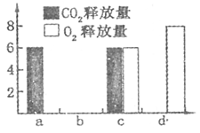
A．光照强度为a时，该细胞不进行光合作用
B．光照强度为b时，该细胞只能进行厌氧呼吸
C．光照强度为c时，所对应的柱状图是错误的
D．光照强度为d时，该细胞的实际光合作用速率为
8个单位
6．加工橘子罐头，采用酸碱处理脱去中果皮（橘络），会产生严重污染。目前使用酶解法去除橘络，可减少污染。下列生长在特定环境中的4类微生物，不能产生所用酶的是 （ ）
A．生长在麦麸上的黑曲霉 B．生长在酸奶中的乳酸菌
C．生长在棉籽壳上的平菇 D．生长在木屑上的木霉
7．采用基因工程技术将人凝血因子基因导入山羊受精卵，培育出了转基因羊。但是，人凝血因子只存在于该转基因羊的乳汁中。以下有关叙述正确的是 （ ）
A．如果人体细胞中凝血因子基因的序列是已知的，就不能用化学方法合成目的基因
B．可用显微注射技术将含有人凝血因子基因的重组DNA分子导入羊的受精卵
C．在该转基因羊中，人凝血因子基因存在于乳腺细胞，而不存在于其他体细胞中
D．人凝血因子基因开始转录后，DNA连接酶以DNA分子的一条链为模板合成mRNA
8．果蝇的体细胞中有4对染色体，在精子的形成过程中，会出现两次染色体排列在细胞中央和两次染色体移向细胞两极。下列有关叙述错误的是 （ ）
A．第一次与第二次染色体排列在细胞中央时细胞内的染色体数目分别是8和4
B．第一次与第二次染色体排列在细胞中央时细胞内染色体形态分别是5种和4种
C．第一次与第二次染色体移向细胞两极时，染色体数目分别是8和4
D．第一次与第二次染色体移向细胞两极时，染色体形态分别是5种和4种
9．将雌性动物的早期胚胎，或者通过体外受精及其他方式得到的胚胎，移植到同种的、生理状态相同的其他雌性动物的体内。以下说法不正确的是 （ ）
A．这里说的同“种”是指同一“物种”
B．加拿大荷斯坦奶牛胚胎移植给我国黄牛，生出荷斯坦奶牛，可以移植成功
C．同种动物之间的生理特征相近，进行胚胎移植易于成功
D．不管是否妊娠，同种动物生殖器的生理变化都是一样的
10．下列黏性末端属于同一种限制酶切割而成的是 （ ）
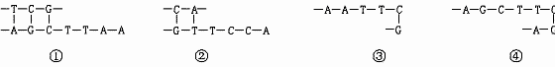

A．①② B．①③ C．①④ D．②③
11．细胞是生物体结构和功能的基本单位。组成生物体的活细胞一定都具有 （ ）
A．选择透过性膜 B．遗传物质
C．细胞周期 D．需氧呼吸酶
12．将植物细胞在含³H-尿苷的培养数小时，然后收集细胞，轻轻将其匀浆并进行分级离心获得细胞核和细胞器。放射性将主要存在于 （ ）
A．细胞核、高尔基体 B．细胞核、核糖体
C．高尔基体、线粒体 D．液泡、叶绿体
13．存在于RNA中而不存在于DNA, 存在于叶绿体而不存在于线粒体，存在于动物细胞而不存在于植物细胞中的糖类物质分别是 （ ）
A．核糖、葡萄糖、糖元 B．脱氧核糖、核糖、纤维素
C．核糖、脱氧核糖、麦芽糖 D．脱氧核糖、葡萄糖、淀粉
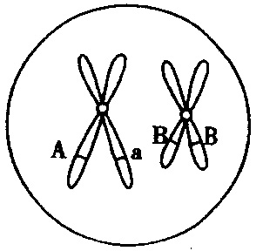
14．图为基因型AABb的某动物进行细胞分裂的示意图。相关判断错误的是 （ ）
A．此细胞为次级精母细胞
B．此细胞中基因a是由基因A经突变产生
C．此细胞可能形成两种精子或一种卵细胞
D．此动物体细胞内最多含有四个染色体组
15．某研究小组为测定药物对体外培养细胞的毒性，准备对某种动物的肝肿瘤细胞（甲）和正常肝细胞（乙）进行动物细胞培养。下列说法正确的是 （ ）
A．在利用两种肝组织块制备肝细胞悬液时，只能用机械剥离的方法处理
B．细胞培养应在含5％CO₂的恒温培养箱中进行，CO₂的作用是刺激细胞的呼吸
C．仅用该培养液也能用来培养乙肝病毒
D．甲、乙细胞在持续的原代培养过程中，均会出现停止增殖的现象

16．下列叙述错误的是 （ ）
A．鉴定一株高茎豌豆是否为纯合子可以采用自交的方法
B．蛋白质结构的改变可以导致生物性状的改变
C．单倍体生物的体细胞中不可能含有形态、大小相同的染色体
D．限制酶、DNA连接酶、DNA聚合酶均作用于磷酸二酯键处，而解旋酶作用于氢键处
17．在西葫芦的皮色遗传中，已知黄皮基因（Y）对绿皮基因（y）显性，但在另一白色显性基因（W）存在时，则基因Y和y都不能表达。现有基因型WwYy的个体自交，其后代表现型种类及比例是 （ ）
A．2种；13：3 B．3种，12：3:1 C．3种，10:3:3 D．4种，9:3：3：l
18．如下图所示为物质代谢过程中光合作用与呼吸作用两者间的关系，请问供给绿色植物各种生命活动所需能量最多的过程和各种生物体都能进行的过程分别是哪些部分 （ ）
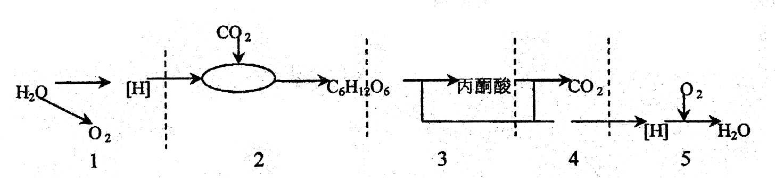

A．1和5 B．5和3 C．2和3 D．3和5
19．一种观赏植物，纯合的蓝色品种与纯合的红色品种杂交，F₁为蓝色，F₁自交，F₂为9蓝∶6紫∶1红。若将F₂中的紫色植株用红色植株授粉，则后代表现型及其比例是 （ ）
A．2红∶1蓝 B．2紫∶1红
C．2红∶1紫 D．3紫∶1蓝
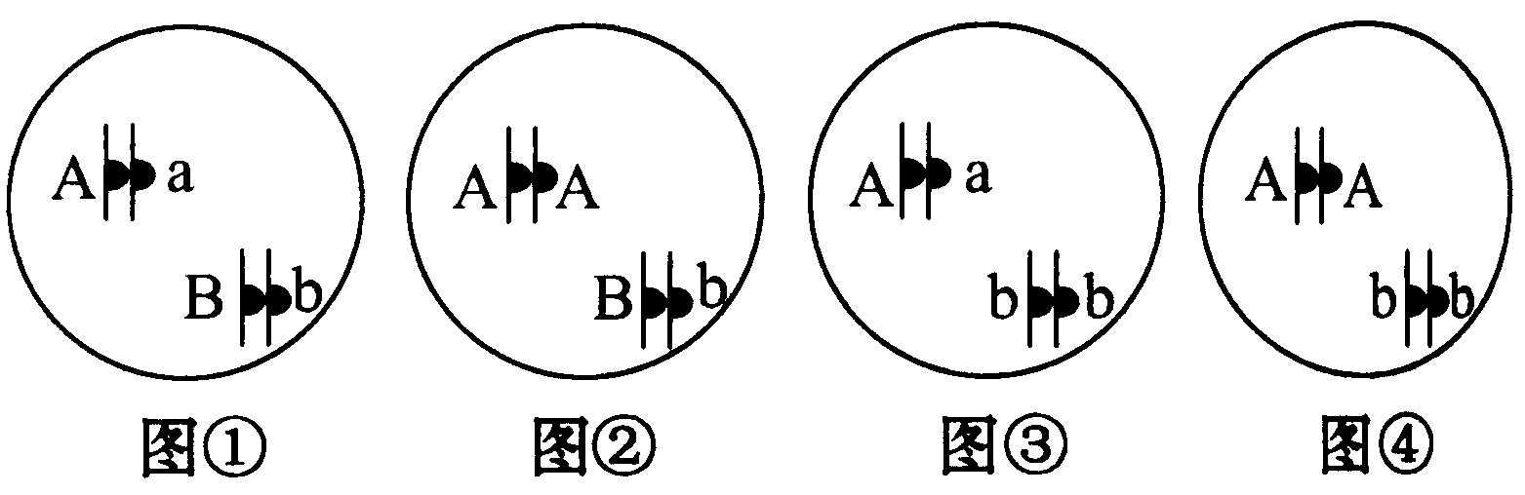
20．下图是同种生物的4个个体的细胞示意图，其中哪两个图代表的生物杂交可得到两种表现型，6种基因型 （ ）
A．图①、图④ B．图③、图④
C．图②、图③ D．图①、图②
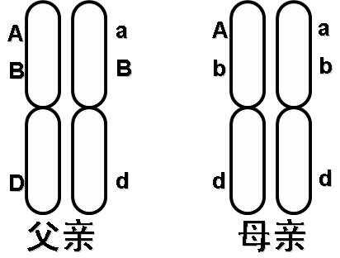21．人类的每一条染色体上都有很多基因，若父母的1号染色体分别如下图所示，A，b，D分别为甲乙丙三种病的致病基因，不考虑染色体交叉互换和基因突变，则他们的孩子： （ ）
A．同时患三种病的可能性是3/8
B．一定不患乙病，但同时患甲丙两病的可能性是3/8
C．孩子至少患一种病
D．孩子不患病的可能性为1/4
22．用于判断目的基因是否转移成功的方法中，不属于分子检测的是 （ ）
A． 通过害虫吃棉叶看其是否死亡
B． 目的基因片断与DNA探针能否形成杂交带
C．目的基因转录形成的mRNA与DNA探针能否形成杂交带
D． 目的基因表达产物蛋白质能否与抗体形成杂交带
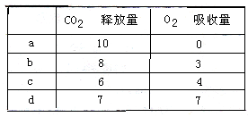
23．在a、b、c、d条件下，测得某植物种子萌发时CO₂
和O₂体积变化的相对值如下表。若底物是葡萄糖，
则下列叙述中正确的是（ ）
A．a条件下，呼吸产物除CO₂外还有酒精和乳酸
B．b条件下，需氧呼吸产生的ATP比厌氧呼吸少
C．c条件下，需氧呼吸消耗的葡萄糖比厌氧呼吸多
D．d条件下，产生的CO₂全部来自线粒体
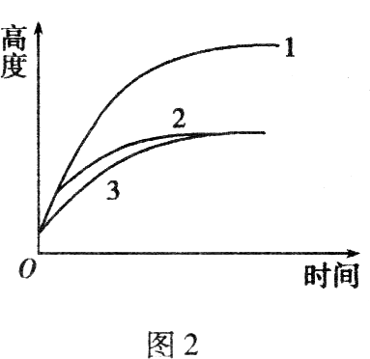
24．如图1所示的甲、乙、丙三个渗透装置中，三个漏斗颈的内径相等，漏斗内盛有浓度相同的蔗糖溶液，且漏斗内液面高度相同，漏斗口均封以半透膜，置于同一个水槽的清水中。三个渗透装置半透膜的面积和所盛蔗糖溶液的体积不同，如下表：
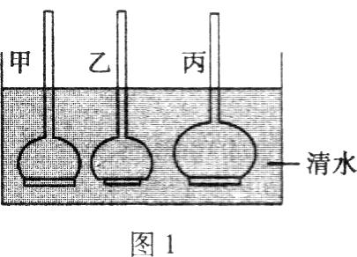  装置编号 | 甲 | 乙 | 丙
半透膜面积 | S | S /2 | S
蔗糖溶液体积 | T | T | 2T

如右图2中曲线1、2、3表示漏斗液面高度随时间的变化情况。
则曲线1、2、3与甲、乙、丙三个装置的对应关系应是（ ）
A．1—丙；2—甲；3—乙
B．1—乙；2—甲；3—丙
C．1—甲；2—乙；3—丙
·
·
·
·
·
·
·
·
·
·
·
·
·
·
·
·
·
·
·
·
·
·
·
·
·
·
·
·
·
·
·
·
·
·
·
·
·
·
·
1
2
3
4
5
6
7
8
9
D．1—丙；2—乙；3—甲
25．右图为细胞亚显微结构示意图，下列有关说法不正确的是
A．此图可用来表示低等植物细胞的亚显微结构
B．若此图表示洋葱根尖分生区细胞，则不包括的结构
为5、2，图中的其余的细胞器都应该具有。
C．图中能利用尿嘧啶核糖核苷酸的结构有3、5、6
D．此图若表示动物的性腺细胞，则不应有的结构为1、2、5
26．某同学在学习“细胞工程”时，列表比较了动植物细胞工程的有关内容，你认为错误的是 （ ）
 | 比较内容 | 植物细胞工程 | 动物细胞工程
A | 特殊处理 | 酶解法去除细胞壁 | 用胰蛋白酶处制成细胞悬浮液
B | 融合方法 | 物理方法、化学方法、生物方法 | 物理方法、化学方法
C | 典型应用 | 人工种子、种间杂种植物 | 单克隆抗体的制备
D | 培养基区别 | 蔗糖是离体组织赖以生长的成分 | 动物血清不可缺少
27．细胞膜外表面的糖被在细胞的生命活动中具有重要的功能。下列各种生理功能的完成，与其有密切关系的是 （ ）
①胃黏膜上皮细胞的保护作用 ②呼吸道上皮细胞的润滑作用 ③主动运输 ④使细胞与周围环境分开 ⑤卵细胞膜表面对同物种精子的识别 ⑥人体免疫细胞识别外来侵入物 ⑦对O₂的运输
A．③⑤⑥⑦ B．①②⑤⑥ C．①③⑤⑦ D．②⑤⑥
28．下图表示一个细胞进行细胞分裂过程中，细胞核内染色体数目及染色体上的DNA数目的变化，下列叙述正确的是 （ ）
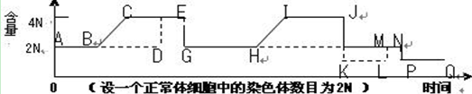
A．图中实线也可表示整个细胞中DNA的数量变化
B．图中两曲线重叠的各段所在时期，每条染色体都不含染色单体
C．人体内CE段、IJ段和KL段细胞中染色体形态均为23种
D．在BC段和HI段都可能发生基因突变，且突变基因都能传给后代
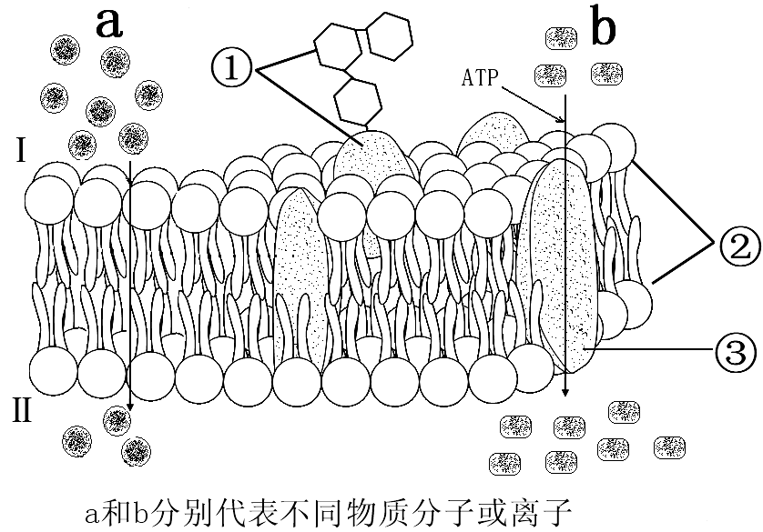
29．右图是细胞膜的亚显微结构图，其中a和b分别代表不同分子或离子进出细胞膜的方式，下列对细胞膜结构和功能的叙述，错误的是
A．不同物种的细胞中①、②和③的种类均存在差异
B．免疫抑制药物可作用于①而使器官移植的成功率明显提高
C．b的运输方式能体现细胞膜的选择透过性
D．如图示为小肠上皮细胞膜，则a可代表氧气，b可代表K⁺
30．右图表示细胞中4类有机化合物的关系，每个椭圆形代表一类有机物，则列出这4种化合物名称中最合理的一组是 （ ）
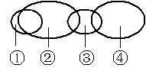
A．①-④：脂质、酶、蛋白质、激素
B．①-④：激素、脂质、蛋白质、酶
C．①-④：酶、蛋白质、激素、脂质
D．①-④：激素、脂质、酶、蛋白质
31．下图表示某胚胎工程的流程图。据图分析下列叙述正确的是 （ ）
①
②
动物细胞培养
胚胎
新个体

A．若该工程表示的是胚胎分割技术，则①可以是卵裂球
B．若该工程表示的是核移植技术，则①的形成不需要卵细胞的参与
C．无论是哪种工程，培养细胞的培养液中都要加入胚胎成纤维细胞
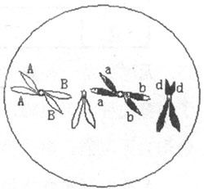
D．②需注射促性腺激素，以达到超数排卵和同期发情的目的
a
a
b
b
A
A
B
B
32．图示为某雄性二倍体动物体内一个正在分裂的精原细胞，
这个细胞所处的时期为 （ ）
A．有丝分裂中期
B．减数第一次分裂间期
C．减数第一次分裂中期
D．减数第二次分裂中期
33．如图所示为不同条件下的同种酶促反应速度变化曲线，下列有关叙述错误的是 （ ）
A．影响AB段反应速度的主要因素是底物的浓度
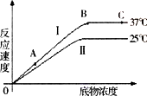
B．影响BC段反应速度的主要限制因子是酶量
C．温度导致了酶促反应I和Ⅱ的速度不同
D．曲线I显示，该酶促反应的最适温度为37℃

34．已知一批胚的基因型为AA与Aa的豌豆种子数之比为1∶2，将这批种子种下，自然状态下（假设结实率相同）其子一代中胚的基因型为AA、Aa、aa的种子数之比为 （ ）
A．4∶4∶1 B．3∶2∶1 C．3∶5∶1 D．1∶2∶1
35．下图中，如果横坐标改变，则曲线的变化趋势最大的是 （ ）
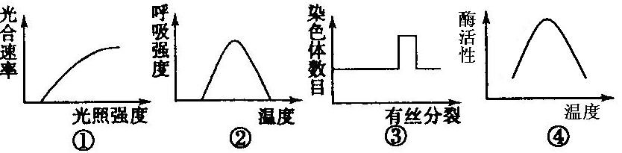

A．①将横坐标的“光照强度”改为“CO₂浓度”
B．②将横坐标的“温度”改为“O₂浓度”
C．③将横坐标的“有丝分裂”改为“减数分裂第二次分裂”
D．④将横坐标的“温度”改为“pH”
36．下表是豌豆五种杂交组合的实验统计数据：
组别 | 表 现 型 | 高茎红花 | 高茎白花 | 矮茎红花 | 矮茎白花
甲 | 高茎红花×矮茎红花 | 627 | 203 | 617 | 212
乙 | 高茎红花×高茎白花 | 724 | 750 | 243 | 262
丙 | 高茎红花×矮茎红花 | 953 | 317 | 0 | 0
丁 | 高茎红花×矮茎白花 | 1251 | 0 | 1303 | 0
戊 | 高茎白花×矮茎红花 | 517 | 523 | 499 | 507
据上表判断下列叙述不合理的是 （ ）
A．上述两对相对性状中，显性性状为高茎、红花
B．以A和a分别表示株高的显、隐性基因，B和b分别表示花色的显、隐性基因。则甲杂交组合两个亲本植株的基因型为AaBb × aaBb
C．最容易获得双隐性个体的杂交组合是戊
D．假设某一种酶是合成豌豆红花色素的关键酶，则在基因工程中，获得编码这种酶的基因只能从基因文库中提取。
37．为研究通过基因工程的方法生产的干扰素对癌症的治疗效果，有人计划进行如下实验：
第1步：从癌症患者身上取得癌细胞，用培养液培养此细胞
第2步：在培养癌细胞的培养液中添加干扰素
第3步：观察癌细胞的生长状况
上述实验计划中存在着一些不足，下列可供选择的改进方法中，你认为正确的是 （ ）
①增加一组实验，不加干扰素，观察癌细胞生长状况
②直接给癌症患者注射干扰素，进行临床实验
③在培养癌细胞的培养液中添加不同质量分数的干扰素，观察癌细胞的生长状况
A．① B．①② C．①③ D．①②③
38．孟德尔的两对相对性状的遗传实验中，具有1：1：1：1比例的是 （ ）
①F1产生配子类型的比例 ②F2表现型的比例 ③F1测交后代类型的比例
④F1表现型的比例 ⑤F2基因型的比例
A．②④ B．①③ C．④⑤ D．②⑤

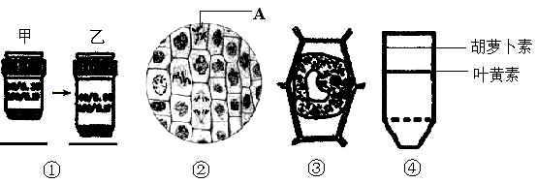
39．下列是有关生物实验的四幅图。有关叙述正确的是 （ ）
胡萝卜素
叶黄素
④
甲
①
②
③
乙
A

A．图①由甲转换到乙后，视野中可观察到的细胞将更多
B．图②所示的视野中，和细胞A处于同一时期的细胞所占比例最高
C．图③中的植物细胞液浓度一定小于外界溶液浓度
D．图④可以表示以发黄的菠菜叶片为材料，提取、分离色素后的结果
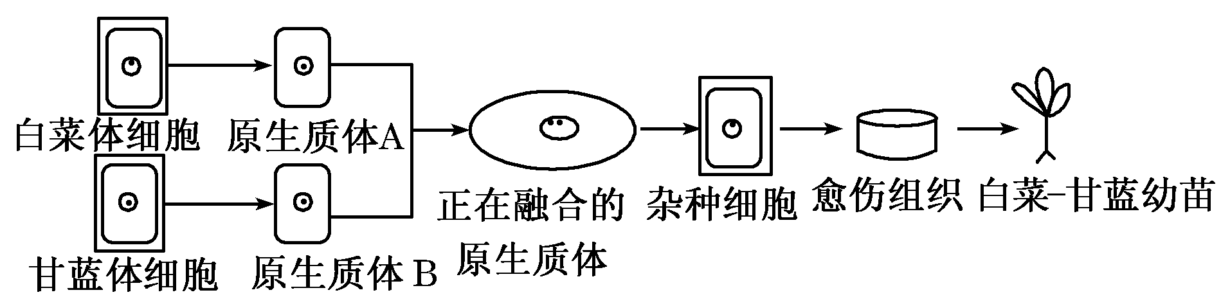
40．如下图为“白菜－甘蓝”杂种植株的培育过程。下列说法正确的是 （ ）

A．图示“白菜－甘蓝”植株不能结籽
B．愈伤组织的代谢类型是自养需氧型
C．上述过程中包含着有丝分裂、细胞分化和减数分裂等过程
D．“白菜－甘蓝”杂种植株具有的性状是基因选择性表达的结果
二、非选择题（本大题有5题，共50分）
1．（12分）请根据给出的材料回答下列相关问题。
Ⅰ、据美联社2008年1月17日《干细胞》杂志报道，美国加州的科学家使用了进行试管受精的年轻女性捐献的卵子，以及2名志愿者的皮肤成纤维细胞，成功克隆出了5个人体胚胎，进而可以开发出有研究价值的干细胞。请回答：
⑴上述过程中主要应用到的动物细胞工程有 。
⑵在使用合成培养基进行胚胎干细胞培养时，通常需要加入 等天然成分。在细胞培养时，要保证被培养的细胞处于一定的气体环境，所需要的气体主要有 ，其作用分别是 。如果将此细胞用于检测有毒物质是否引起了细胞基因突变，可用 技术。
⑶科学家欲进行胚胎分割移植，则应该选择发育良好、形态正常的桑椹胚或 ，将其移入盛有操作液的培养皿中，然后用分割针进行分割。
⑷胚胎移植是否成功，与供体和受体的生理状况有关。大量的研究已经证明，受体对移入子宫的外来胚胎基本上不发生 反应，这为胚胎在受体内的存活提供了可能。

Ⅱ、下图所示为人类“治疗性克隆”的大概过程，请据图作答。
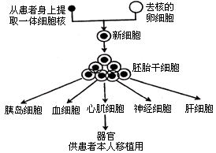
（5）在体外培养条件下，为保持胚胎干细胞的未分化状态，通常在培养皿中铺上一层 细胞。
（6）“治疗性克隆”的结果说明高度分化的体细胞的核仍然具有_________。相同的胚胎干细胞，“克隆”的结果各种各样，如有的是胰岛细胞，有的是血细胞，有的是心肌细胞，究其本质原因是基因____ ___ 的结果。
（7）若将上述技术用于白血病人的骨髓移植，且图中患者是A型血（I^{A}i），提供卵细胞的女性是AB型血（I^{A}I^{B}）的，则骨髓移植成功后患者的血型是_________型。
（8）科学家为何要将患者的体细胞的核植入去核的卵细胞，而不直接用体细胞进行细胞培养？____________________ 。
2．（8分）红细胞悬液为不透明的红色液体，而红细胞发生溶血（红细胞破裂）后，溶液会逐渐透明，所以可通过红细胞悬液澄清的速度判断红细胞溶血速度，进而根据红细胞溶血速度来判断物质进入红细胞的速度。
（1）实验目的：设计实验判断葡萄糖和甘油进入红细胞的速度。
（2）试剂用具：稀释的羊红细胞悬液、0．3mol/L的葡萄糖溶液、0．3mol/L的甘油溶液、试管、量筒、计时器、试管架、记号笔。
（3）实验步骤：
第一步：取2支试管，分别标记为A、B。
第二步：
第三步：
（4）结论：
①如果加入葡萄糖的试管内溶液透明所用的时间短，说明 。
②如果 ，说明 。
③如果 ，说明 。
（5）实验思考：根据研究得知，0．3mol/L的葡萄糖溶液和0．3mol/L的甘油溶液都是红细胞的等渗溶液，为什么还会使红细胞发生溶血？
绿色植物
光
针筒
0.2mL
0.6mL
玻璃瓶
碳酸氢钠溶液
小烧杯
水滴
毛细管
位置X
3．（12分）右图是探究绿色植物光合作用速率的实验示意图，装置中的碳酸氢钠溶液可维持瓶内的二氧化碳浓度。该装置放在20℃环境中。实验开始时，针筒的读数是0．2mL，毛细管内的水滴在位置X。30分钟后，针筒的容量需要调至0．6mL的读数，才能使水滴仍维持在X的位置。据此回答下列问题：

（1）若以释放出的氧气量来代表光合作用速率，该植物的光合作用速率是 mL/h。
（2）与植物的实际光合速率相比，用上述装置所测得的光合作用速率数值 （偏高/偏低/相同），原因是 。
（3）假若在该植物的叶片上涂上一层凡士林，光合作用的速率会大幅度下降，这一做法主要限制了光合作用的 反应阶段。
（4）如果在原实验中只增加光照强度（A组），则针筒的容量仍维持在0．6mL读数处。在另一相同实验装置中（B组），若只将温度提升至30℃，针筒容量需要调至0．8mL读数，才能使水滴维持在X的位置上。比较两个实验可以得出什么结论？ 。
（5）温度上升后，实验装置（B组）的气体增加还可能是实验瓶中气体受热膨胀所致，若要消除实验数据误差，该如何实际对照组？ 。
4．（6分）限制性内切酶Ⅰ的识别序列和切点是—G↓GATCC—，限制性内切酶Ⅱ的识别序列和切点是—↓GATC—。在质粒上有酶Ⅰ的一个切点，在目的基因的两侧各有1个酶Ⅱ的切点。
①请画出质粒被限制酶Ⅰ切割后所形成的黏性末端。
②请画出目的基因两侧被限制酶Ⅱ切割后所形成的黏性末端。
③在DNA连接酶的作用下，上述两种不同限制酶切割后形成的黏性末端能否连接起来？为什么？

5．（12分）雕鸮的下列性状分别由两对等位基因（位于两对常染色体上，分别用A、a和B、b表示）控制．其中一对基因（设为A、a）具有某种纯合致死效应。现有一绿色有纹雕鸮与一黄色无纹雕鸮交配，F_{l}为绿色无纹和黄色无纹，比例为l︰l。当F₁的绿色无纹雕鸮彼此交配时，其后代表现型及比例为：绿色无纹︰黄色无纹︰绿色有纹︰黄色有纹=6︰3︰2︰l。请据此分析回答下列问题：
（1）雕鸮这两对相对性状中，显性性状分别为 。
（2）F₁的绿色无纹雕鸮彼此交配的后代中，致死基因型有 ，占其后代的比例为 。
（3）F_{l}中的黄色无纹个体测交后代表现型及比例 。
（4）现有一黄色无纹雕鸮与一绿色有纹雕鸮作亲本交配，子代有四种表现型，且比例为1∶1∶1∶1。请以遗传图解形式表示该杂交过程和结果。（4分）

参考答案
一、单项选择题
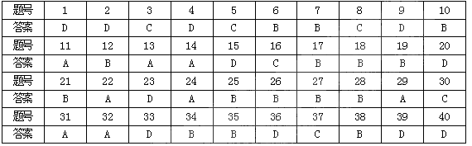
二、选择题（共5大题，50分）
1． Ⅰ、⑴动物细胞培养、 细胞核移植 ⑵动物血清 O₂和CO₂
O₂是细胞代谢（需氧呼吸）必需的，CO₂主要是维持培养液的pH值
DNA分子杂交（基因探针） ⑶囊胚 ⑷免疫排斥
Ⅱ、（5）胚胎成纤维 （6）全能性 选择性表达 （7）A
（8）卵细胞内的细胞质能促进核基因的表达
2、（3）第二步：分别取0．3mol/L的C₆H₁₂O₆溶液和0．3mol/L的甘油溶液各5ml，注入A、B两支试管中。
第三步：分别取1ml稀释的羊红细胞悬液注入A、B两支试管中同时开始计时，记录液体由不透明到透明所需的时间。
（4）①葡萄糖比甘油进入细胞的速度快。
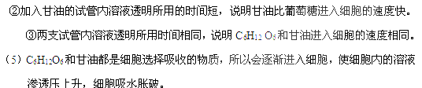
3． （12分）（1）0．8 （2）偏低 植物同时进行呼吸作用，消耗了部分氧气
（3）碳 （4）在上述条件下 ，光照不是限制光合作用速率的主要因素，而温度才是限制光合作用速率的主要因素（其他合理答案也给分）
（5）把B组植物换成死亡的，其他相同处理
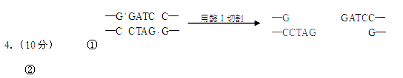
③能，因为形成的黏性末端相同
5．（12分）（1）绿色、无纹 （2）AABb、AABB、AAbb 1/4
（3）黄色无纹∶黄色有纹=1∶1
（4）亲本中黄色无纹雕鸮的基因型为aaBb，绿色有纹雕鸮的基因型为Aabb。（4分）

